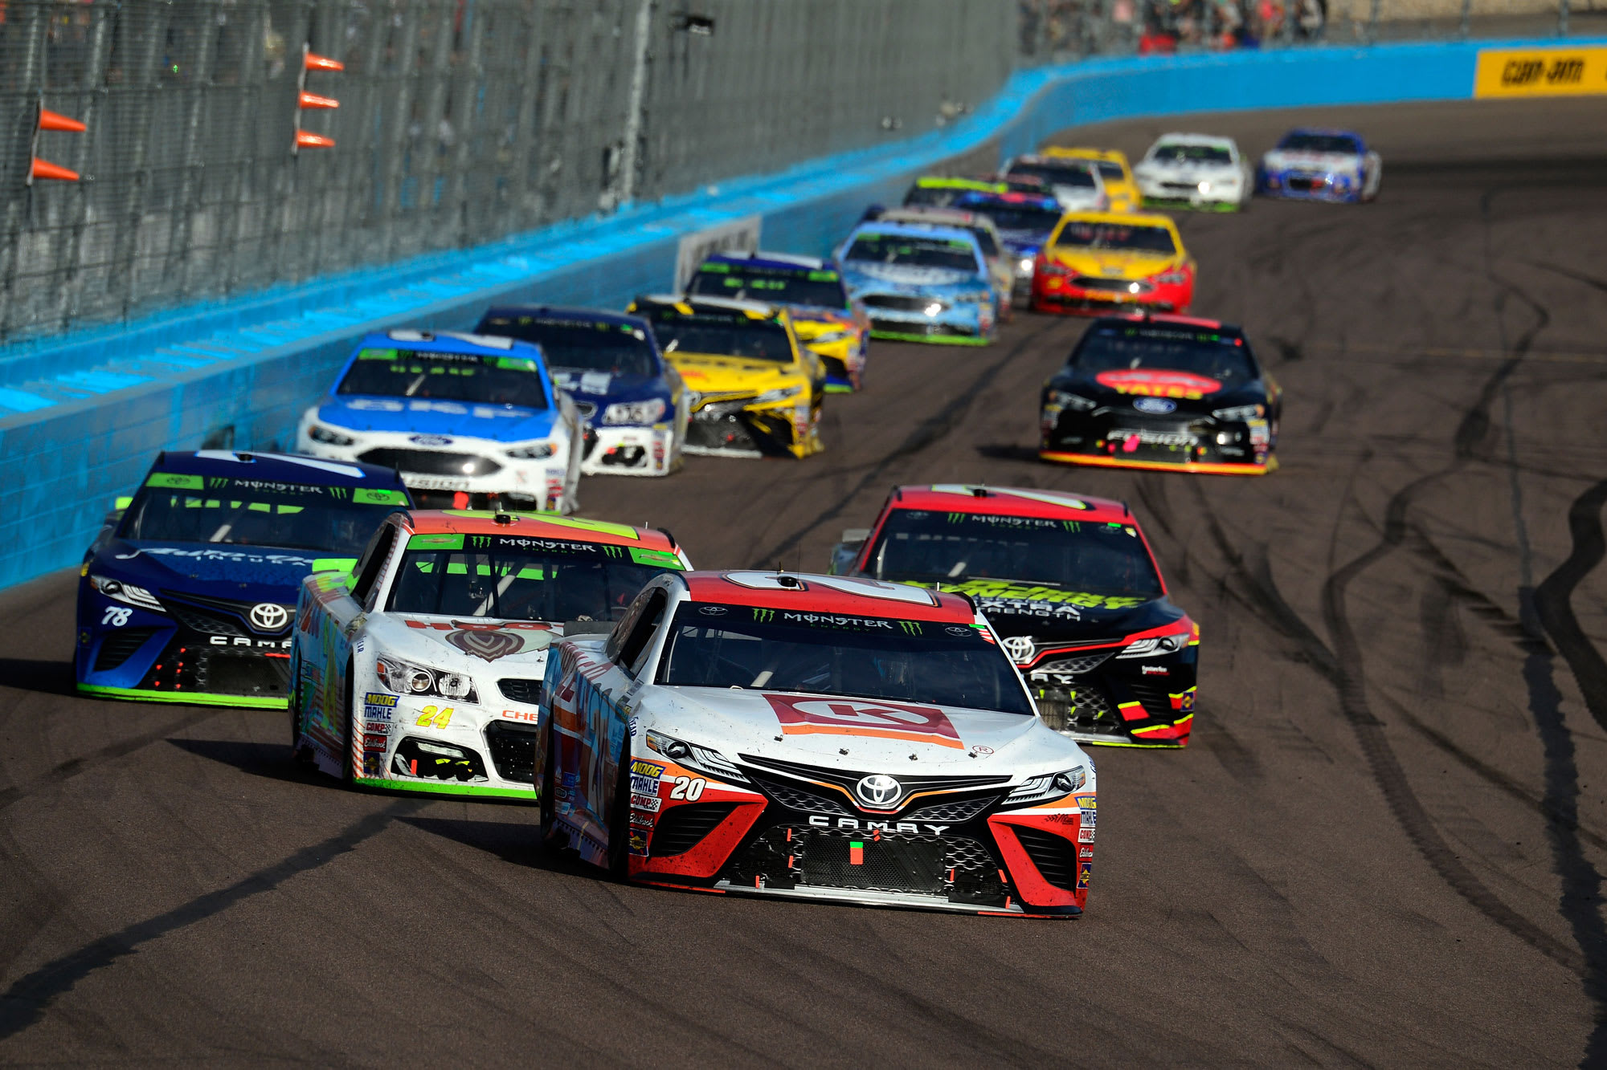

Simulador de corridas

Trabalho prático POO – Meta 1

Emanuel Simões Ferreira | 2017011062

### Quais foram as classes consideradas na primeira versão da aplicação que foi testada?

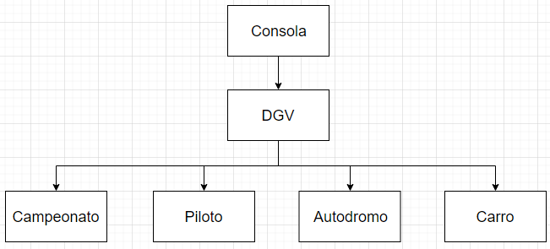

1. Quais os conceitos/classe que identificou ao ler o enunciado?

* Corrida
* Campeonato
* Pista
* Garagem
* Carro
* Piloto
* Autódromo
* DGV

1. Relativamente a duas das principais classes da aplicação, identifique em que classes ou partes do programa são criados, armazenados e destruídos os seus objetos.

* DGV - Todos os objetos Autódromo, Piloto, Carro e Campeonato são destruídos pelo DGV. Este é o detentor de todos estes objetos e como tal é o responsável pela criação destes também.
* Piloto – É criado, armazenado e destruído pelo DGV.

1. Indique um exemplo de uma responsabilidade atribuída a uma classe que esteja de acordo com a orientação dada acerca de Encapsulamento.

* Autódromo – tem a responsabilidade de guardar e alterar as posições dos carros na pista e manter essas posições ordenadas de forma decrescente.
* DGV – tem a responsabilidade de guardar a pontuação de cada piloto a competir e alterar as pontuações no final de cada corrida. Também mantém os valores ordenados de forma decrescente.

1. De entre as classes que fez, escolha duas e justifique por que considera que são classes com objetivo focado, coeso e sem dispersão.
2. Relativamente à aplicação entregue, quais as classes que considera com responsabilidades de interface com o utilizador e quais as que representam a lógica?
3. Identifique o primeiro objecto para além da camada de interacção com o utilizador que recebe e coordena uma funcionalidade de natureza lógica?
4. A classe que representa a envolvente de toda a lógica executa em pormenor muitas funcionalidades, ou delega noutras classes? Indique um exemplo em que esta classe delega uma funcionalidade noutra classe.
5. Apresente as principais classes da aplicação através da seguinte informação: